Liban 2004 EXERCICE III – LE GRAND SAUT (4 points)

Michel Fournier, parachutiste français de 58 ans, a le projet de franchir le mur du son en
chute « libre ». Il veut réaliser cet exploit en sautant d’un ballon à une altitude de
40 000 mètres au dessus du Canada.

Le document donné en annexe est extrait d’un site Internet. Il indique :
- les différentes phases du saut (le film du saut) ;
- les deux records du monde à battre (d’Andreyev et de Kitinger ) ;
- les principales caractéristiques de l’air à différentes altitudes (masse volumique, température et pression).

Dans cet exercice, on se propose de retrouver quelques précisions quantitatives données dans le film du saut.

Les trois parties sont indépendantes.

PARTIE A : la montée en ballon

Le ballon qui doit permettre la montée dans la haute atmosphère est constitué d’une
enveloppe à laquelle est attachée une nacelle pressurisée emportant le sauteur avec son équipement. Ce ballon est gonflé avec de l’hélium.

Données :
Masse totale de l’ensemble {ballon + nacelle + sauteur} : m = 1,6 × 10³ kg
Volume total du ballon : V_{b} = 4,0 × 10³ m³
Au sol : intensité de la pesanteur g = 9,8 N.kg⁻¹
masse volumique de l’air : μ = 1234 g.m⁻³

Comparer le poids de l’ensemble {ballon + nacelle + sauteur} au niveau du sol à
celle de la poussée d’Archimède qui s’exerce sur le ballon. Conclure.

PARTIE B : Chute libre dans la haute atmosphère (stratosphère)

- En utilisant le document en annexe indiquer brièvement et sans faire de calcul la raison
pour laquelle on peut faire l’hypothèse d’une chute libre pour cette première partie du saut.

- Dans cette première phase, on suppose la vitesse initiale nulle au moment du largage
à l’altitude de 40 km. On considèrera que l’accélération de la pesanteur vaut alors
g = 9,7 m.s⁻².
Lorsque la vitesse du son est atteinte (1067 km.h⁻¹) :

a) Calculer la durée de chute depuis le largage.
b) Calculer la hauteur de chute et l’altitude atteinte.
c) Comparer ces résultats avec les données du document. Conclure.
PARTIE C : Chute dans la basse atmosphère (troposphère)

A partir de l’altitude de 10 km, le sauteur avec son équipement de masse 200 kg , pénètre
dans les couches denses de l’atmosphère avec une vitesse initiale de 309 km.h⁻¹ . Dans
cette zone, la valeur de l’accélération de la pesanteur est g = 9,8 m.s⁻².

- On admet que l’ensemble des forces exercées par l’air sur le sauteur peut se
modéliser par une force de frottement dont la valeur f est reliée à la vitesse v par la
relation:
f = k . v² avec k = 0,78 unités SI.
A partir d’une analyse dimensionnelle, déterminer l’unité de la constante k dans le
Système International.

- Établir l’équation différentielle vérifiée par la vitesse v(t), au cours de la chute . On
utilisera un axe vertical dirigé vers le bas.

- Pour déterminer l’évolution de la vitesse on utilise la méthode itérative d’Euler avec un
pas de résolution Δt = 0,5 s.
  - Soient v_{n} la vitesse à l’instant t_{n} et v_{n+1} la vitesse à l’instant t_{n+1} = t_{n} + Δt.
Montrer que l’équation différentielle précédente peut se mettre sous la
forme :
v_{n+1} = v_{n} + A – B.v_{n}²
où A = 4,9 SI et B = 1,95.10^{–3} SI.
Préciser les unités des constantes A et B.

  - En utilisant le graphe (figure 1) représentant la vitesse v en fonction du
temps t calculée avec la relation précédente, indiquer :
- l’ordre de grandeur de la durée nécessaire pour atteindre la vitesse limite ;
- la valeur de cette vitesse limite exprimée en km.h⁻¹. Comparer cette valeur à la prévision indiquée sur le film du saut.
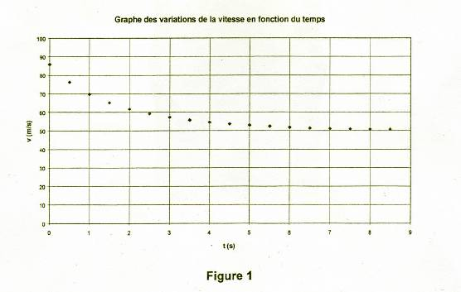

EXERCICE III : DOCUMENT
